МИНИСТЕРСТВО НАУКИ И ВЫСШЕГО ОБРАЗОВАНИЯ РОССИЙСКОЙ ФЕДЕРАЦИИ
федеральное государственное бюджетное образовательное учреждение
высшего образования
«УЛЬЯНОВСКИЙ ГОСУДАРСТВЕННЫЙ ТЕХНИЧЕСКИЙ УНИВЕРСИТЕТ»

Факультет__Информационных систем и технологий______________________________
Кафедра____Информационные системы___________________________________________
Дисциплина____Программирование мобильных устройств________________________

КУРСОВОЙ ПРОЕКТ (РАБОТА)
Тема__Разработка мобильного приложения «Магазин одежды» на Flutter для Android_______________________________________________________________________

Выполнил студент ___________________ /_______Анисин Р.С.________/
подпись инициалы, фамилия

Курс_________3_____________ Группа_________ПИбд-31_________

Направление/ специальность_______Программная инженерия___________________

Руководитель________доцент, к.т.н, доцент_____________________________________
должность, ученая степень, ученое звание
_____________Филиппов Алексей Александрович_______________________________
фамилия, имя, отчество

Дата сдачи:
«____»_________________2024г.

Дата защиты:
«____»________________2024г.

Оценка: ______________________

Ульяновск
2024 г.

МИНИСТЕРСТВО НАУКИ И ВЫСШЕГО ОБРАЗОВАНИЯ РОССИЙСКОЙ ФЕДЕРАЦИИ
федеральное государственное бюджетное образовательное учреждение
высшего образования
«УЛЬЯНОВСКИЙ ГОСУДАРСТВЕННЫЙ ТЕХНИЧЕСКИЙ УНИВЕРСИТЕТ»

Факультет__Информационных систем и технологий_____________________________
Кафедра____Информационные системы________________________________________
Дисциплина___Программирование мобильных устройств________________________

ЗАДАНИЕ НА КУРСОВОЙ ПРОЕКТ (РАБОТУ)

студенту ___ПИбд-31______ ____________Анисин Р.С._______________________
группа фамилия, инициалы
Тема проекта (работы)_Разработка мобильного приложения «Магазин одежды» на Flutter для Android___________________________________________________________ _____________________________________________________________________________
Срок сдачи законченного проекта (работы) «___» ________________2024г.
Исходные данные к проекту (работе)_____Задание к курсовой работе_______________
(базовое предприятие, характер курсового проекта (работы):
_курс лекций по дисциплине «Программирование мобильных устройств»__________
задание кафедры, инициативная НИР, рекомендуемая литература, материалы практики)
_методические указания к лабораторным работам по дисциплине «Программирование мобильных устройств», интернет источники____________ _____________________________________________________________________________________
Содержание пояснительной записки (перечень подлежащих разработке вопросов)
_Введение___________________________________________________________________________Глава 1. Проектирование программной системы_______________________________ _Глава 2. Разработка программной системы____________________________________ _Глава 3. Руководство пользователя___________________________________________ _Выводы_____________________________________________________________________________Исходный код_____________________________________________________________________
Перечень графического материала (с точным указанием обязательных чертежей)
_ER-диаграмма____________________________________________________________________ _Экраны приложения_____________________________________________________________ _____________________________________________________________________________________
_____________________________________________________________________________________

Руководитель ____доцент_______ _____________ /_Филиппов А.А._____/
должность подпись инициалы, фамилия

«_____»________________2024г

Студент _________________________________________ /________Анисин Р.С._______/
подпись инициалы, фамилия
«_____»_________________2024г

МИНИСТЕРСТВО НАУКИ И ВЫСШЕГО ОБРАЗОВАНИЯ РОССИЙСКОЙ ФЕДЕРАЦИИ
федеральное государственное бюджетное образовательное учреждение
высшего образования
«УЛЬЯНОВСКИЙ ГОСУДАРСТВЕННЫЙ ТЕХНИЧЕСКИЙ УНИВЕРСИТЕТ»

ОТЗЫВ
руководителя на курсовой проект (работу)

студента _________Анисина Руслана Сергеевича____________________
_____________________________________________________________________________
фамилия, имя и отчество
Факультет__Информационных систем и технологий___группа__ПИбд-31__курс__3__
Дисциплина_Программирование мобильных устройств____________________________
Тема проекта (работы) Разработка мобильного приложения «Магазин одежды» на Flutter для Android_____________________________________________________________
Отмечаются следующие моменты: актуальность темы исследования; соответствие содержания и структуры курсовой работы ее теме; степень разработанности проблемы, наиболее интересно исследованные вопросы. Оценивается степень самостоятельности и инициативы студента; умение пользоваться различными источниками информации; уровень его теоретической подготовки; умение анализировать научные материалы, делать практические выводы; знание основных концепций, научной и специальной литературы по избранной теме. Содержится оценка проекта (работы) руководителем.
_____________________________________________________________________________________________________________________________________________________________________________________________________________________________________________________________________________________________________________________________________________________________________________________________________________________________________________________________________________________________________________________________________________________________________________________________________________________________________________________________________________________________________________________________________________________________________________________________________________________________________________________________________________________________________________________________________________________________________________________________________________________________________________________________________________________________________________________________________________________________________________________________________________________________________________________________________________________________________________________________________________________________

Руководитель____доцент, к.т.н, доцент____ _____________ /___Филиппов А.А.__/
должность, учёная степень, ученое звание подпись инициалы, фамилия

«_____»________________2024г.

Оглавление
Введение 5
Глава 1. Проектирование программной системы 8
Глава 2. Разработка программной системы 19
Глава 3. Руководство пользователя 29
Выводы 39
Список литературы 41
Исходный код 42

Введение
Сфера магазинов одежды представляет собой одну из наиболее динамично развивающихся и конкурентных отраслей розничной торговли. В условиях постоянного изменения модных тенденций, потребительских предпочтений и появления новых технологий, магазины одежды играют ключевую роль в экономике, обеспечивая доступность товаров для широкой аудитории. Эта сфера включает в себя как физические магазины, так и онлайн-платформы, которые предоставляют покупателям возможность выбирать и приобретать одежду, обувь и аксессуары с помощью различных каналов продаж.
В последние десятилетия наблюдается значительный рост популярности онлайн-торговли одеждой, что связано с развитием цифровых технологий, изменением образа жизни потребителей и расширением возможностей интернет-торговли. С появлением мобильных приложений и онлайн-магазинов, покупатели получили доступ к широкому ассортименту товаров, не выходя из дома, а также возможность сравнивать цены, искать скидки и получать персонализированные рекомендации. Одновременно с этим, магазины одежды все чаще используют цифровые технологии для улучшения качества обслуживания клиентов, повышения эффективности продаж и оптимизации внутренних бизнес-процессов.
В рамках данной работы разрабатывается мобильное приложение "Магазин одежды", которое предоставляет пользователю возможность легко находить интересующие его товары, смотреть подробную информацию о них и добавлять понравившиеся в избранное.
При разработке приложения были выделены ключевые сущности, характерные для предметной области:
- Товар:
  - Предмет одежды, каждая единица которого имеет название, изображение и цену.
  - Сущность товар формирует основной набор данных, который отображается в приложении.
- Пользователь:
  - Человек, взаимодействующий с приложением.
  - Основные действия: просмотр каталога, добавление товаров в избранное с помощью нажатия на иконку в виде сердечка, расположенную рядом с соответствующим товаром, использование поиска, переход на экран с подробной информацией.
- API:
Оно выполняет следующие функции:
    - Получение информации о товарах — API возвращает данные о товарах, такие как название, цена, и изображение.
    - Поиск товаров — API позволяет искать товары по ключевым словам.
- Карточка товара:
  - Элемент интерфейса, который отображает основную информацию о товаре в сжатом виде.
  - Карточка позволяет пользователю быстро ознакомиться с основными характеристиками товара без необходимости заходить на отдельную страницу.
- Избранное:
  - Механизм, позволяющий пользователю сохранить понравившиеся товары.
  - Данные о сохраненных товарах хранятся локально для последующего доступа.
Автоматизируются следующие бизнес-процессы:
- Отображение каталога товаров:
Приложение должно автоматически запрашивать данные из API и выводить их в виде карточек. Каждая карточка содержит информацию о товаре в сжатом виде.
- Добавление товаров в избранное:
Пользователь может добавить товары в избранное, нажав на иконку "сердечко" рядом с товаром. Когда товар добавляется в избранное, информация о нем сохраняется в локальном хранилище, что позволяет легко возвращаться к этим товарам в дальнейшем.
- Поиск:
В приложении реализована автоматизированная система поиска товаров по ключевым словам. При вводе запроса, приложение отправляет запрос в API, который возвращает товары, соответствующие поисковым критериям.
- Переход на экран детальной информации:
При нажатии на карточку товара приложение автоматически переходит на экран с детальной информацией о выбранном товаре.
- Локализация:
Приложение поддерживает 2 языка (русский и английский), локализацию можно переключить, нажав на иконку с флагом рядом с поисковой строкой.
- Обновление данных:
Пользователь может вручную обновлять список товаров для получения актуальной информации.

Глава 1. Проектирование программной системы
  - Информационное обеспечение
В разрабатываемом приложении используются следующие сущности:
- HomeData
- CardData
ER-диаграмма выглядит следующим образом:
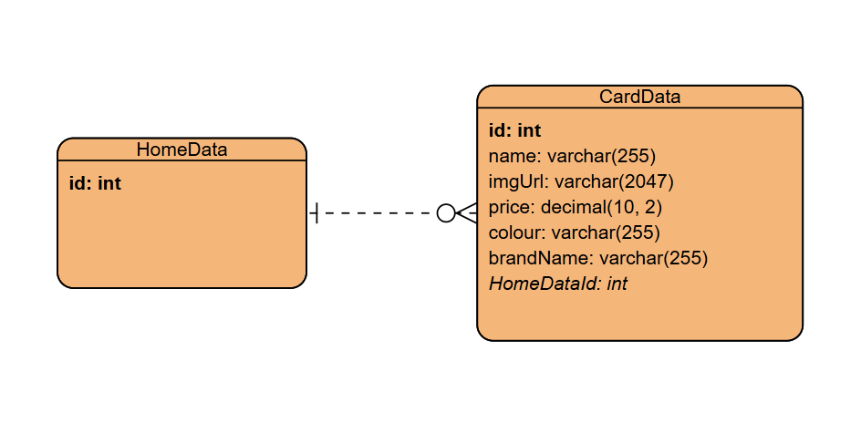
Рисунок 1 ER-диаграмма
Подробное описание каждой сущности:
- CardData
  - id – идентификатор
Тип – int
  - name – Название товара
Тип – varchar
Ограничение по символам – 255
  - imgUrl – ссылка на изображение товара
Тип – varchar
Ограничение по символам – 2047
  - price – цена товара
Тип – decimal
Ограничение по количеству знаков после запятой – 2
  - colour – цвет товара
Тип – varchar
Ограничение по символам – 255
  - brandName – название бренда
Тип – varchar
Ограничение по символам – 255
  - HomeDataId – внешний ключ для HomeData
Тип – int
- HomeData
  - id – идентификатор отображаемой страницы
Тип – int
Сущности связаны между собой следующим образом:
HomeData и CardDate находятся в отношениях "один ко многим", где один объект HomeData может содержать несколько элементов сущности CardDate.
  - Интерфейс пользователя
Интерфейс содержит в себе 2 различных экрана, содержащих различную информацию:
- Главный экран
Экран, состоит из следующих элементов:
    - Поисковая строка в центре верхней части экрана
    - Кнопка смены языка.
    - Каталог товаров в виде списка карточек. Каждый товар представлен:
      - Изображением товара
      - Название товара
      - Цена
      - Иконка «избранное» в виде сердечка.
        - Изначально выглядит как сердечко с черной окантовкой и белой заливкой. Если нажать на него и перевести в состояние «Понравилось», становится полностью красным.
- Экран с детальной информации о товаре
Экран, состоит из следующих элементов:
    - Кнопка перехода на главный экран.
    - Изображение товара
    - Название товара
    - Цена
    - Название бренда
    - Цвет
Изображения экранов:
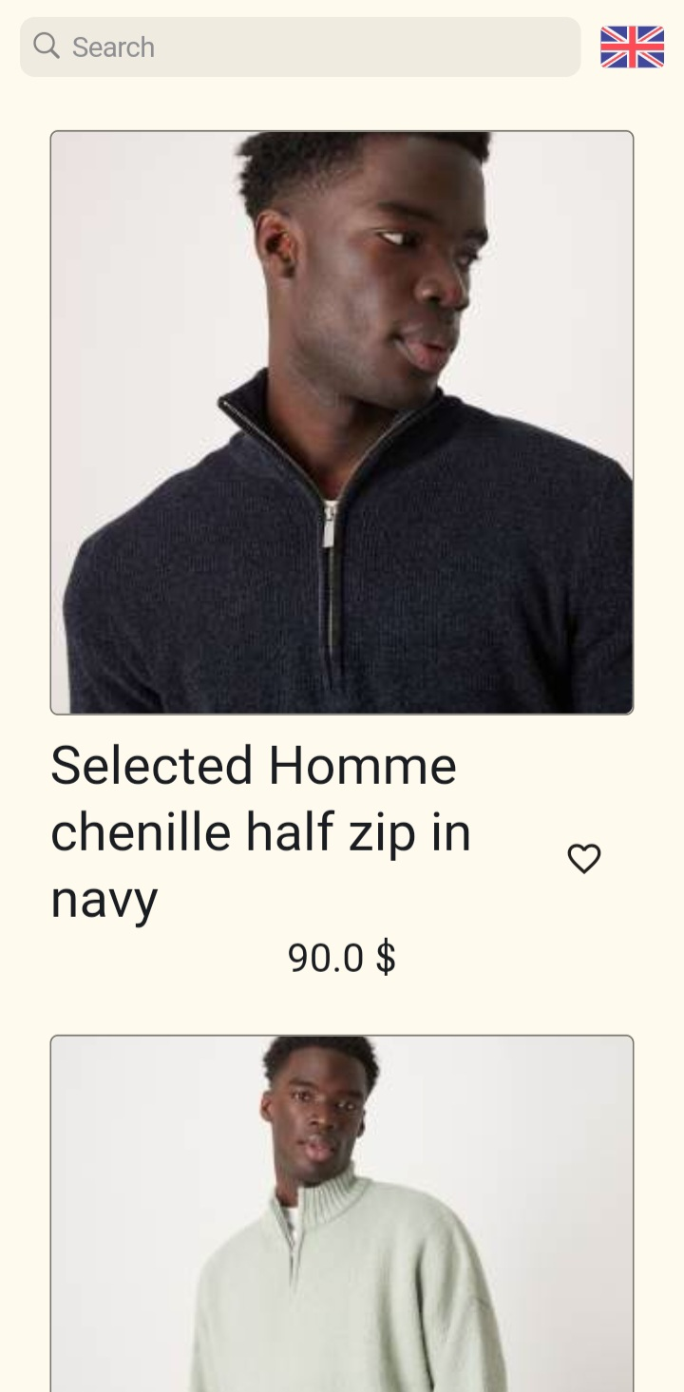
Рисунок 2 Главный экран с локализацией на английском языке
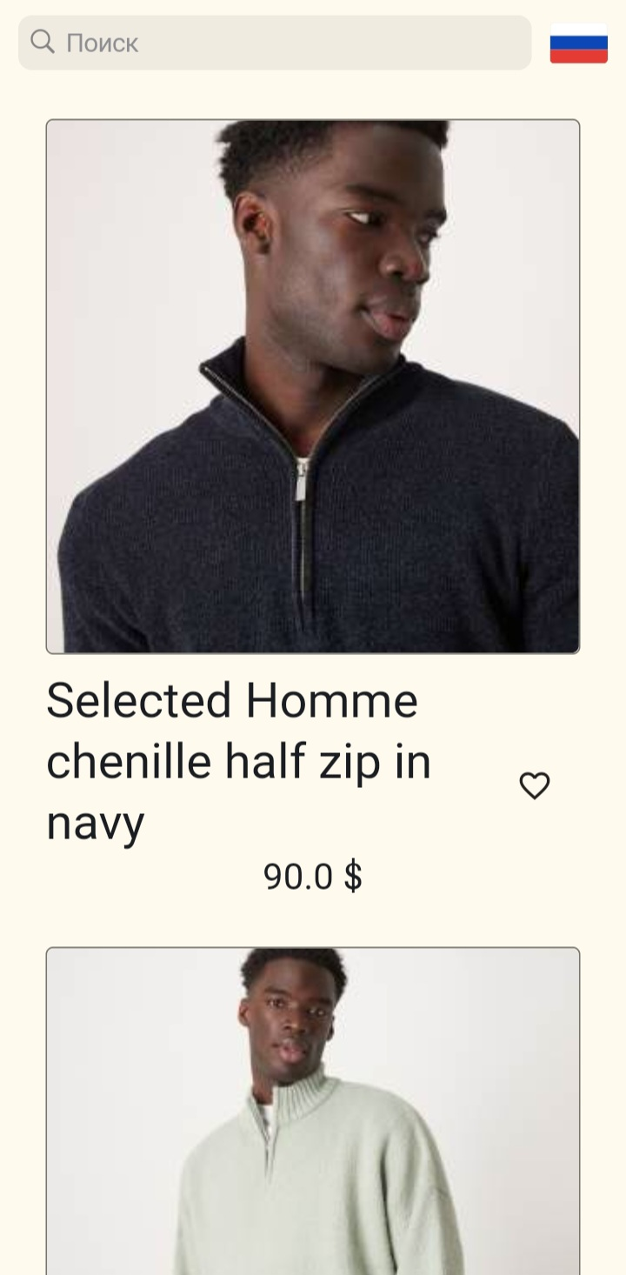
Рисунок 3 Главный экран с локализацией на русском языке
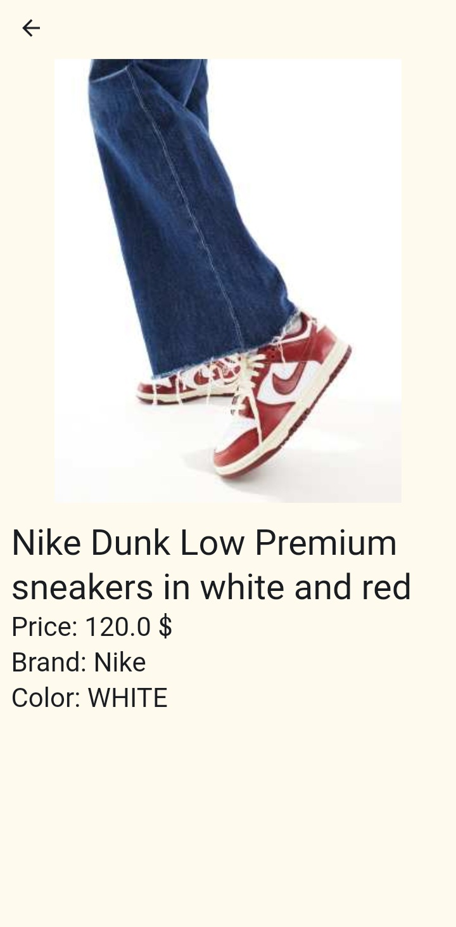
Рисунок 4 Экран с подробной информацией о товаре

Рисунок 5 Навигационный граф
Пользователь может переходить с главного экрана на экран с подробной информацией. И наоборот, с экрана с подробной информацией переходить на главный экран.
  - Архитектура приложения
Приложение реализовано на многослойной архитектуре с применением паттерна BLoC (Business Logic Component), который позволяет разделить бизнес-логику и представление. Такой подход облегчает управление состоянием, упрощает тестирование и способствует дальнейшему развитию приложения.
Особенности архитектуры приложения
- Модульность:
Приложение организовано в виде автономных модулей, каждый из которых отвечает за выполнение конкретной задачи, что упрощает его поддержку и масштабирование.
- Многослойность:
Компоненты приложения разделены на уровни: данные, бизнес-логика и пользовательский интерфейс. Такое разграничение обеспечивает независимость слоёв, упрощая их обновление и развитие.
- Применение паттерна BLoC:
Для управления состоянием приложения используется BLoC, который реализует реактивный подход. Это позволяет эффективно синхронизировать пользовательский интерфейс с изменениями в данных.
Слои архитектуры и их функциональное назначение:
1. Слой представления
- Отвечает за отображение данных и взаимодействие с пользователем.
- Основной функционал:
  - Отображение каталога товаров.
  - Навигация между экранами.
  - Реакция на действия пользователя, например, добавление товаров в избранное.
- Взаимодействие с другими слоями:
  - Передаёт события в слой бизнес-логики (BLoC).
  - Получает данные и состояния от бизнес-логики для обновления интерфейса.
2. Слой бизнес-логики
- Отвечает за реализацию логики приложения: обработку пользовательских действий, управление состоянием и преобразование данных.
- Основной функционал:
  - Выполнение запросов к слою данных через репозитории.
  - Обработка и преобразование данных для передачи в интерфейс.
  - Управление состоянием, включая добавление лайков и обновление интерфейса.
  - Реализация механизма Debounce для оптимизации количества запросов при поисковых операциях.
3. Слой данных (Data Layer)
- Управляет взаимодействием с внешними API и локальным хранилищем.
- Основной функционал:
  - Отправка запросов к API для получения информации о товарах.
  - Сохранение данных, таких как избранное, в локальном хранилище (SharedPreferences).
  - Преобразование данных в объекты DTO (Data Transfer Object) для передачи в слой бизнес-логики.
- Компоненты слоя данных:
  - Источники данных:
    - Удалённый источник для работы с API.
    - Локальный источник для сохранения избранного.
  - Репозитории:
    - Предоставляют унифицированный интерфейс для получения данных из разных источников.

  - Программный интерфейс и функции серверной части
Приложение использует REST API для получения данных о товарах. API предоставляет данные в формате JSON, которые затем преобразуются в объекты с помощью предоставленных DTO-классов.
Основные характеристики API:
- Формат данных: JSON.
- Методы HTTP:
  - GET: используется для получения информации о списке товаров и их деталях.
- Эндпоинты:
  - /products/v2/list: возвращает список товаров.
Функциональные возможности серверной части
Получение списка товаров
  - Эндпоинт /products/v2/list.
  - Поддерживаемые параметры запроса:
    - q: строка для поиска товаров по названию.
Описание структуры DTO
DTO (Data Transfer Object) представляет собой объекты, используемые для получения и передачи данных между клиентом и сервером. В предоставленном коде определены следующие DTO:
- ProductsDto
  - Описывает данные ответа, содержащего список товаров.
  - Поля:
    - products: список товаров (List<ProductDataDto >).
- ProductDataDto
  - Описывает данные о каждом товаре.
  - Поля:
    - id: идентификатор товара.
    - name: название товара.
    - imageUrl: ссылка на изображение товара.
    - price: цена (PriceDto).
    - colour: цвет.
    - brandName: название бренда.
- PriceDto
  - Описывает цену товара.
  - Поля:
    - current: актуальная цена (CurrentPriceDto).
- CurrentPriceDto
  - Описывает актуальную цену товара.
  - Поля:
    - value: значение актуальной цены.

Глава 2. Разработка программной системы

  - Слои приложения
Описание ключевых пакетов:
- Основные зависимости для реализации функционала:
  - shared_preferences: используется для локального хранения данных, таких как избранное.
  - dio и pretty_dio_logger: для работы с REST API и логгирования запросов.
  - json_annotation, json_serializable, build_runner: для автоматической сериализации и десериализации данных (например, DTO).
  - flutter_bloc, equatable: для управления состояниями и событийной логики.
  - intl и flutter_localizations: для реализации локализации.
- Иконки и стилизация:
  - flutter_launcher_icons: замена стандартной иконки приложения на кастомную (assets/launcher.jpeg).
- UI и графические элементы:
  - flutter_svg: для работы с SVG-графикой, поддерживающей отображение изображений в формате SVG.
- Навигация между слоями:
  - Используются методы разделения интерфейсов (DTO, репозитории) и структуры BLoC для инкапсуляции логики и связывания UI с данными.
Взаимодействие между слоями:
- Пользователь вводит запрос в поисковую строку.
- UI отправляет событие в BLoC, которое обрабатывается бизнес-логикой.
- BLoC вызывает репозиторий, который отправляет запрос через dio к REST API.
- API возвращает данные в формате JSON.
- DTO преобразует JSON в объект, который репозиторий возвращает в BLoC.
- BLoC обновляет состояние, и данные передаются обратно в UI для отображения.
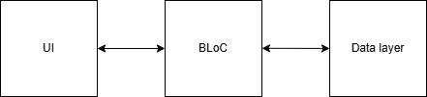
Рисунок 6 Схема взаимодействия между слоями

  - Слой для работы с хранилищем
Основные классы и интерфейсы, работающие с хранилищем:
- Интерфейс: ApiInterface
  - Определяет контракт для репозиториев.
  - Методы:
    - Future<HomeData?>loadData({OnErrorCallback? onError});:
Определяет метод для загрузки данных. Реализация этого метода обязана возвращать доменную модель HomeData.
- Основной репозиторий: AsosRepository
  - Репозиторий реализует интерфейс ApiInterface и отвечает за получение данных из API. Основные элементы:
  - Поля:
    - _dio: объект Dio для отправки HTTP-запросов.
    - _baseUrl: базовый URL API (https://api.jikan.moe).
  - Методы:
    - loadData:
      - Получает данные из API на основе переданных параметров и преобразует их в доменную модель HomeData.
  - Параметры:
    - onError: коллбек для обработки ошибок.
    - q: строка поиска.
  - Возвращаемое значение:
    - Экземпляр HomeData (доменная модель), или null в случае ошибки.
- Типы данных и доменные модели:
  - CardData:
    - Модель данных для отображения карточек товаров:
      - name: название товара.
      - imgUrl: ссылка на изображение товара.
      - price: цена.
      - colour: цвет.
      - brandName: название бренда.
      - id: уникальный идентификатор.
  - HomeData:
    - Модель для главной страницы:
      - data: список объектов CardData.
- Мапперы (Extensions):
  - Мапперы предназначены для преобразования объектов DTO (Data Transfer Objects) в доменные модели (Domain Models). Они инкапсулируют логику преобразования данных, что позволяет:
    - Отделить структуры данных, полученные из внешних источников (например, API), от внутренних моделей приложения.
    - Сосредоточить преобразования в одном месте, упрощая управление данными и их адаптацию к требованиям приложения.
    - Уменьшить зависимость между слоями, обеспечивая их независимость и гибкость.
  - Методы:
    - ProductDataDto.toDomain:
      - Преобразует объект ProductDataDto в CardData:
    - ProductsDto.toDomain:
      - Преобразует объект ProductsDto в HomeData:

  - Слой для реализации бизнес-логики
Слой BLoC отвечает за управление состоянием и реализацию бизнес-логики приложения. Он выступает промежуточным звеном между пользовательским интерфейсом и слоем данных, обеспечивая:
- Разделение интерфейса и логики обработки данных.
- Взаимодействие с репозиториями для получения и обновления данных.
- Обработку данных и их подготовку для отображения в пользовательском интерфейсе.
- Синхронизацию состояния приложения и пользовательских событий.
Основные компоненты слоя бизнес-логики:
- BLoC (Business Logic Component): Отвечает за управление событиями и состояниями.Наследуются от Bloc<Event, State>.
- Events (События): Определяют пользовательские действия или изменения, которые нужно обработать.
- States (Состояния): Определяют текущий статус приложения, передаваемый в UI.Наследуются от Equatable. Содержат getprops, необходимый для сравнения объектов.
Основные «блоки»:
- HomeBloc:
Ответственный за отображение главной страницы
  - HomeBloc:
    - Методы:
      - _onLoadData(HomeLoadDataEvent event, Emitter<HomeState> emit)
        - Обрабатывает событие HomeLoadDataEvent, загружая данные из репозитория.
    - Поля:
      - repo
        - Хранит AsosRepository
  - HomeEvent
    - HomeLoadDataEvent
      - Поля:
        - Search
          - Строка запроса для поиска по названию
  - HomeState
    - Методы
      - HomeState copyWith({HomeData? data, bool? isLoading, bool?})
        - Обновляет необходимые поля
    - Поля
      - Data
        - Хранит в себе HomeData
      - isLoading
        - Флаг, показывающий грузятся ли сейчас данные из API
- LikeBloc:
  - LikeBloc:
    - Методы
      - _onLoadLikes(LoadLikesEvent event, Emitter<LikeState> emit)
        - Обрабатывает событие LoadLikesEvent, подгружая из SharedPreferences уже лайкнутые товары.
      - _onChangeLike(ChangeLikeEvent event, Emitter<LikeState> emit)
        - Обрабатывает событие ChangeLikeEvent, которое ставит/убирает лайк с товара.
  - LikeEvent
Все события наследованы от абстрактного класса LikeEvent
    - LoadLikesEvent
      - Методы и поля отсутствуют
    - ChangeLikeEvent
      - Поля
        - Id
          - Идентификатор товара, которому нужно поставить/убрать лайк.
  - LikeState
    - Поля:
      - List<String>? likedIds
        - Список идентификаторов, понравившихся товаров
- LocaleBloc
  - LocaleBloc
    - Метод:
      - _onChangeLocale(ChangeLocaleEvent event, Emitter<LocaleState> emit)
        - Обрабатывает событие ChangeLocaleEvent, заменяющий текущую локализацию на следующую из существующих. (На данный момент есть английская и русская)
  - LocaleEvent
    - ChangeLocaleEvent
      - Не содержит методов и полей
  - LocaleState
    - Поля
      - Locale currentLocale
        - Текущая локализация
  - Слой представления
- Основные классы и интерфейсы:
  - _Card (StatelessWidget)
    - Элемент списка карточек
    - Поля:
      - name
        - Название товара
        - String
      - imgUrl
        - Ссылка на изображение товара
        - String
      - price
        - Цена товара
        - double
      - onLike
        - Обработчик лайков
        - Callback
      - onTap
        - Обработчик нажатия (открытия карточки)
        - Callback
      - id
        - Идентификатор товара
        - int
      - IsLiked
        - Статус лайка
        - bool
    - Методы:
      - build(BuildContext context)
        - Создает визуальное отображение карточки.
  - SvgObjects
    - Класс, кэширующий SVG-изображения
      - Метод:
        - Init()
          - Загружает SVG в кэш.
  - SvgRu и SvgUk
    - Наследники SvgObjects
      - Метод:
        - build(BuildContext context)
          - Создает визуальное отображение конкретного SVGизображения (в данном проекте флага)
  - _Body (StatefulWidget)
    - Класс отображения основной части главного экрана.
  - _BodyState
    - Класс отображающий основную часть главного экрана. Является наследником от State(_Body)
    - Поля:
      - searchController
        - Контроллер, ответственный за изменение текста в строке поиска.
    - Методы:
      - initState()
        - Инициализирует SVG изображения
        - Загружает данные для первой загрузки.
        - Добавляет контроллеру метод, который он будет вызывать
      - _dispose
        - Очищает ресурсы при удалении данного экрана из дерева виджетов.
      - _navToDetails(BuildContext context, CardData data)
        - Открывает карточку, на которую нажали
      - _onLike(String? id, String title, bool isLiked)
        - Вызывает событие ChangeLikeEvent
      - _showLiked(BuildContext context, String title, bool isLiked)
        - Показывает уведомление снизу (Снекбар) о поставленном/убранном лайке.
      - _onRefresh()
        - Обновляет страницу
  - MyHomePage (StatefulWidget)
    - Класс отображения главной страницы
  - _MyHomePageState
    - Основной класс отображения главной страницы. Является наследником State<MyHomePage>
    - Методы:
      - InitState()
        - Создает при первом запуске приветственное сообщение
      - build(BuildContextcontext)
        - Создает отображение главной страницы и вызывает Body
  - MyApp (StatelessWidget)
    - Главный класс для отображения главной страницы
    - Метод:
      - build(BuildContextcontext)
        - Создает главную страницу, вызывая MyHomePage

Глава 3. Руководство пользователя
Приложение «Магазин одежды» — это простой и удобный инструмент для поиска и изучения современных модных предложений. Оно создано для тех, кто любит открывать новые стили и тренды, сохраняя понравившиеся товары для будущего вдохновения.
В приложении вы сможете легко искать одежду и аксессуары, используя удобный каталог. Каждый товар представлен изображением, позволяющим быстро оценить его внешний вид.
«Магазин одежды» — это лёгкий и доступный способ следить за модой, создавать свой список фаворитов и наслаждаться процессом поиска вдохновения в мире стиля.
Основные возможности приложения включают:
- Поиск товаров по ключевым словам
Функция позволяет пользователям быстро находить интересующие товары, вводя ключевые слова в строку поиска.
- Просмотр карточек товаров
Приложение предоставляет карточки товаров, оформленные в удобном и наглядном формате. Каждая карточка содержит основную информацию о товаре, такую как название, изображение и цена, что помогает пользователю быстро ориентироваться в каталоге.
- Детальная информация о товаре
Для получения более глубоких сведений о выбранном товаре приложение предоставляет доступ к его детальной странице.
- Смена языка интерфейса
Приложение поддерживает многоязычность, позволяя переключаться между русским и английским языками. Это обеспечивает комфортное использование для пользователей с разными языковыми предпочтениями и расширяет аудиторию приложения.
Приложение «Магазин одежды» разработано с простым и интуитивно понятным интерфейсом, что делает его удобным и доступным для пользователей с любым уровнем опыта. Оно станет надёжным спутником в мире моды, позволяя находить интересные товары, отмечать понравившиеся вещи и следить за разнообразием современных стилей.
Благодаря лаконичному дизайну и лёгкой навигации, приложение идеально подходит как для тех, кто ищет конкретные вещи, так и для тех, кто просто хочет изучить ассортимент и почерпнуть вдохновение. «Магазин одежды» помогает сохранять интересные находки и с лёгкостью ориентироваться в модных трендах, делая процесс поиска приятным и эффективным.
Целевая аудитория приложения «Магазин одежды» охватывает широкий круг пользователей:
- Люди, увлекающиеся модой, которые любят изучать новые коллекции и находить вдохновение для своих образов;
- Покупатели, предпочитающие удобно просматривать ассортимент перед посещением магазинов или совершением покупок;
- Пользователи, ценящие простые и минималистичные мобильные приложения, которые не перегружают интерфейс и обеспечивают комфортное использование.
Таким образом, приложение «Магазин одежды» — это идеальный выбор для тех, кто хочет быстро и легко находить понравившиеся вещи, отслеживать модные тенденции и сохранять свои предпочтения в удобном формате.
Процесс запуска приложения «Магазин одежды» максимально прост и не требует специальных навыков. Приложение разработано для мобильных устройств, что делает его доступным в любое время и в любом месте.
Для начала работы с приложением выполните следующие шаги:
- Найдите приложение на устройстве:
  - После установки приложения на мобильное устройство его иконка появится на главном экране или в списке установленных программ.
  - Иконка приложения представлена в виде белого силуэта вешалки на черном фоне.
Рисунок 7 Иконка приложения
- Запустите приложение:
  - Нажмите на иконку приложения.
  - При запуске приложения происходит краткая загрузка данных, после чего автоматически открывается главный экран.
- Первое открытие:
  - При запуске приложение автоматически подгрузит актуальные данные и сформирует каталог товаров на главном экране.
  - Для корректной работы рекомендуется обеспечить доступ к интернету, чтобы приложение могло загружать и обновлять информацию.
После успешного запуска приложения пользователь сразу попадает на главный экран, где представлены каталог товаров и функциональные элементы интерфейса. Главный экран разработан таким образом, чтобы пользователь мог интуитивно начать работу с приложением — будь то поиск, просмотр карточек или смена языка.
Запуск приложения занимает минимальное количество времени и позволяет пользователю быстро приступить к использованию его основных функций.
Главный экран является центральной частью приложения и предоставляет пользователю доступ ко всем ключевым функциям.

Рисунок 8 Главный экран
Элементы главного экрана:
- Поисковая строка:
  - Расположена в верхней части экрана.
  - Используется для ввода ключевых слов и поиска интересующих товаров.
  - Ввод текста активирует фильтрацию карточек, отображая только те, что соответствуют введённому запросу.
Пример использования: Если ввести слово "nike", приложение отобразит товары, содержащие это название.
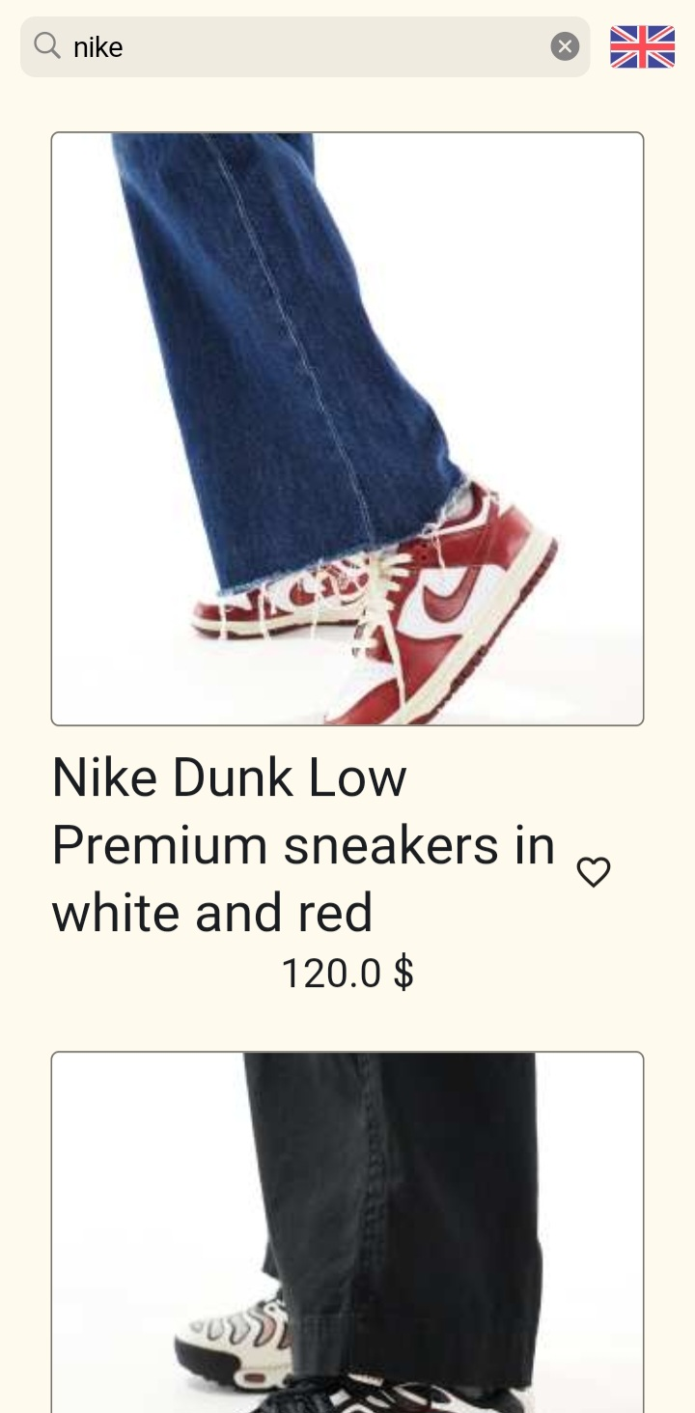
Рисунок 9 Запрос nike
- Кнопка смены локализации:
  - Иконка флага, расположенная справа от поисковой строки.
  - При нажатии меняет язык интерфейса между русским и английским.
Пример:
Если текущий язык — русский, то после нажатия язык переключится на английский.
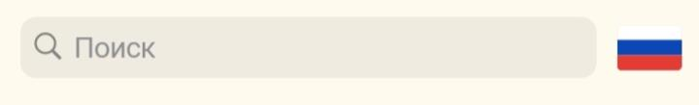
Рисунок 10 Локализация на русском языке
- Список товаров:
  - Основная область экрана, содержащая карточки с изображениями, названиями, и ценами.
Описание карточки:
Каждая карточка состоит из следующих элементов:
  - Изображение товара;
  - Название товара;
  - Стоимость товара;
- Индикатор загрузки:
  - Вверху экрана появляется круговой индикатор загрузки, если приложение было только что открыто и подгружает данные, или если пользователь обновил каталог свайпом вниз по экрану.
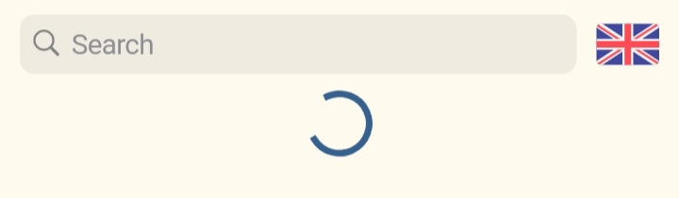
Рисунок 11 Отображение индикатора загрузки
Экран дополнительной информации открывается при нажатии на карточку товара на главном экране. Этот экран предоставляет более детальные сведения о выбранном произведении.
Элементы экрана дополнительной информации:
- Изображение товара
- Название товара
- Цена
- Название бренда
- Цвет
Пример использования: Пользователь нажимает на карточку на главном экране. Открывается экран дополнительной информации, где он видит вышеперечисленные элементы.

Рисунок 12 Экран с подробной информацией
Контрольный пример работы с приложением
Шаг 1: Запуск приложения
- Найдите иконку приложения на главном экране устройства.
- Запустите приложение одним нажатием.
Шаг 2: Использование поиска
- Введите название интересующего товара в строку поиска (например, "nike").
- Приложение отобразит все товары, соответствующие введённому запросу.
Шаг 3: Просмотр карточки
- Пролистайте список товаров и выберите интересующий.
- Нажмите на товар для перехода к экрану дополнительной информации.
Шаг 4: Просмотр детальной информации
- На экране дополнительной информации ознакомьтесь с товаром.
Шаг 5: Смена языка
- Вернитесь на главный экран.
- Нажмите на иконку с изображением флага для смены языка интерфейса.

Выводы
В ходе выполнения курсовой работы было разработано мобильное приложение для поиска и просмотра одежды под названием «Магазин одежды». Основная цель работы заключалась в создании удобного и функционального приложения, которое предоставляет пользователям простой доступ к ассортименту товаров. Поставленная цель была успешно достигнута, приложение включает в себя ключевые функциональные возможности, такие как поиск товаров, сохранение их в избранное, просмотр детальной информации о них и смену локализации.
Результаты работы
- В ходе работы был проведен анализ предметной области и определены требования к разработке приложения.
- Были созданы интерфейсы, которые обеспечивают интуитивную навигацию по приложению.
- В ходе реализации приложения была использована современная платформа Flutter, позволяющая разрабатывать кроссплатформенные решения для Android и iOS. Выбор данного фреймворка обоснован его преимуществами:
  - высокая производительность;
  - поддержка единого кода для обеих платформ;
  - богатая экосистема и удобные инструменты для разработки пользовательского интерфейса.
Приложение было разработано с использованием двух основных экранов:
  - Главный экран: реализован функционал поиска, смены языка и просмотра каталога товаров.
  - Экран дополнительной информации: отображает подробности о выбранном товаре.
- Тестирование и отладка. Важным этапом работы стало тестирование приложения на реальных устройствах. В результате тестирования было выявлено и устранено несколько незначительных ошибок, что позволило повысить производительность и стабильность приложения. Приложение корректно отображает данные, поддерживает ввод запросов в строку поиска и успешно переключает локализацию интерфейса.
- Эффективность и удобство использования
Разработанное приложение отвечает современным требованиям к мобильным решениям и обеспечивает:
  - Удобство взаимодействия: интуитивно понятный интерфейс и простая структура приложения;
  - Функциональность: быстрый поиск и детальное отображение информации;
  - Доступность: поддержка двух языков, что делает приложение удобным для международной аудитории;
  - Производительность: минимальные задержки при работе даже на устройствах со средними техническими характеристиками.
В ходе выполнения курсовой работы были достигнуты все поставленные задачи: от анализа требований до разработки и тестирования мобильного приложения.

Список литературы
- Анисин Р.С. [Электронный ресурс] // Гит УлГТУ : [сайт]. — URL: https://git.is.ulstu.ru/RuslanAnisin/PIbd-31_Anisin_R.S._PMU/src/branch/lab7
- Савельев Я. К. Flutter с нуля [Электронный ресурс] // Ютуб : [сайт]. — URL: https://youtube.com/playlist?list=PLEcfA4KuxR5bGM5LCzcBDkOrOX0dBZ4HN&si=0QUax8D_-GNiZCip
- Официальный репозиторий пакетов для приложений Dart и Flutter. / [Электронный ресурс] // : [сайт]. — URL: https://pub.dev/
- Код стайл dart/ [Электронный ресурс] // Документация Dart : [сайт]. — URL: https://dart.dev/effective-dart/style
- Онлайн компилятор Dart/ [Электронный ресурс] // DartPad : [сайт]. — URL: https://dartpad.dev/

Исходный код

import 'dart:io';

import 'package:flutter/material.dart';
import 'package:lab1/presentation/home_page/home_page.dart';
import 'package:flutter_bloc/flutter_bloc.dart';
import 'package:lab1/data/repositories/asos_repository.dart';
import 'package:lab1/presentation/home_page/bloc/bloc.dart';
import 'package:lab1/presentation/like_bloc/like_bloc.dart';
import 'package:lab1/presentation/locale_bloc/locale_bloc.dart';
import 'package:lab1/presentation/locale_bloc/locale_state.dart';

import 'components/locale/l10n/app_locale.dart';

void main() {
runApp(const MyApp());
}

class MyApp extends StatelessWidget {
const MyApp({super.key});

@override
Widget build(BuildContext context) {
return BlocProvider<LocaleBloc>(
lazy: false,
create: (context) => LocaleBloc(Locale(Platform.localeName)),
child: BlocBuilder<LocaleBloc, LocaleState>(
builder: (context, state) {
return MaterialApp(
title: 'Flutter Demo',
locale: state.currentLocale,
localizationsDelegates: AppLocale.localizationsDelegates,
supportedLocales: AppLocale.supportedLocales,
debugShowCheckedModeBanner: false,
theme: ThemeData(
colorScheme: ColorScheme.fromSeed(seedColor: Colors.blue),
scaffoldBackgroundColor: Color.fromARGB(255, 255, 250, 237),
useMaterial3: true,
),
home: RepositoryProvider<AsosRepository>(
lazy: true,
create: (_) => AsosRepository(),
child: BlocProvider<LikeBloc>(
lazy: false,
create: (context) => LikeBloc(),
child: BlocProvider<HomeBloc>(
lazy: false,
create: (context) => HomeBloc(context.read<AsosRepository>()),
child: const MyHomePage(),
),
),
),
);
},
),
);
}
}
import 'package:flutter/material.dart';
import 'package:flutter/cupertino.dart';
import 'package:flutter_bloc/flutter_bloc.dart';
import 'package:lab1/components/extensions/context_x.dart';
import 'package:lab1/data/repositories/asos_repository.dart';
import 'package:lab1/data/repositories/mock_repository.dart';
import 'package:lab1/domain/models/card.dart';
import 'package:lab1/presentation/details_page/details_page.dart';
import 'package:lab1/components/utils/debounce.dart';

import '../common/svg_objects.dart';
import '../dialogs/show_dialog.dart';
import '../like_bloc/like_bloc.dart';
import '../like_bloc/like_event.dart';
import '../like_bloc/like_state.dart';
import '../locale_bloc/locale_bloc.dart';
import '../locale_bloc/locale_events.dart';
import '../locale_bloc/locale_state.dart';
import 'bloc/bloc.dart';
import 'bloc/events.dart';
import 'bloc/state.dart';

part 'card.dart';

class MyHomePage extends StatefulWidget {
const MyHomePage({super.key});

@override
State<MyHomePage> createState() => _MyHomePageState();
}

class _MyHomePageState extends State<MyHomePage> {
@override
Widget build(BuildContext context) {
return const Scaffold(body: _Body());
}
}

class _Body extends StatefulWidget {
const _Body({super.key});

@override
State<_Body> createState() => _BodyState();
}

class _BodyState extends State<_Body> {
final searchController = TextEditingController();
late Future<List<CardData>?> data;
final repo = AsosRepository();

@override
void initState() {
SvgObjects.init();

WidgetsBinding.instance.addPostFrameCallback((_) {
context.read<HomeBloc>().add(const HomeLoadDataEvent());
context.read<LikeBloc>().add(const LoadLikesEvent());
});
super.initState();
}

@override
void dispose() {
searchController.dispose();
super.dispose();
}

@override
Widget build(BuildContext context) {
return Padding(
padding: EdgeInsets.only(top: MediaQuery.of(context).padding.top),
child: Column(
children: [
Row(
children: [
Expanded(
flex: 4,
child: Padding(
padding: const EdgeInsets.all(12),
child: CupertinoSearchTextField(
controller: searchController,
placeholder: context.locale.search,
onChanged: (search) {
Debounce.run(
() => context.read<HomeBloc>().add(HomeLoadDataEvent(search: search)));
},
),
),
),
GestureDetector(
onTap: () => context.read<LocaleBloc>().add(const ChangeLocaleEvent()),
child: SizedBox.square(
dimension: 50,
child: Padding(
padding: const EdgeInsets.only(right: 12),
child: BlocBuilder<LocaleBloc, LocaleState>(
builder: (context, state) {
return state.currentLocale.languageCode == 'ru'
? const SvgRu()
: const SvgUk();
},
),
),
),
),
],
),
BlocBuilder<HomeBloc, HomeState>(
builder: (context, state) => state.isLoading
? const CircularProgressIndicator()
: BlocBuilder<LikeBloc, LikeState>(
builder: (context, likeState) {
return Expanded(
child: RefreshIndicator(
onRefresh: _onRefresh,
child: ListView.builder(
padding: EdgeInsets.zero,
itemCount: state.data?.data?.length ?? 0,
itemBuilder: (context, index) {
final data = state.data?.data?[index];
return data != null
? _Card.fromData(
data,
onLike: _onLike,
isLiked:
likeState.likedIds?.contains(data.id.toString()) == true,
onTap: () => _navToDetails(context, data),
)
: const SizedBox.shrink();
},
),
),
);
},
),
),
],
),
);
}

Future<void> _onRefresh() {
context.read<HomeBloc>().add(HomeLoadDataEvent(search: searchController.text));
return Future.value(null);
}

void _navToDetails(BuildContext context, CardData data) {
Navigator.push(
context,
CupertinoPageRoute(builder: (context) => DetailsPage(data)),
);
}

void _onLike(int? id, String title, bool isLiked) {
if (id != null) {
context.read<LikeBloc>().add(ChangeLikeEvent(id.toString()));
_showSnackBar(context, title, !isLiked);
}
}

void _showSnackBar(BuildContext context, String title, bool isLiked) {
WidgetsBinding.instance.addPostFrameCallback((_) {
ScaffoldMessenger.of(context).showSnackBar(SnackBar(
content: Text(
'$title ${isLiked ? context.locale.liked : context.locale.disliked}',
style: Theme.of(context).textTheme.bodyLarge,
),
backgroundColor: Color.fromARGB(255, 124, 196, 255),
duration: const Duration(seconds: 1),
));
});
}
}
part of 'home_page.dart';

typedef OnLikeCallback = void Function(int? id, String title, bool isLiked)?;

class _Card extends StatelessWidget {
final String name;
final String? imgUrl;
final double price;
final OnLikeCallback onLike;
final VoidCallback? onTap;
final int? id;
final bool isLiked;

const _Card(this.name, this.imgUrl, this.price, this.onLike, this.onTap, this.id,
{this.isLiked = false});

factory _Card.fromData(
CardData data, {
OnLikeCallback onLike,
VoidCallback? onTap,
bool isLiked = false,
}) =>
_Card(
data.name,
data.imgUrl,
data.price,
onLike,
onTap,
data.id,
isLiked: isLiked,
);

@override
Widget build(BuildContext context) {
return GestureDetector(
onTap: onTap,
child: Container(
padding: const EdgeInsets.only(top: 10, bottom: 10, left: 30, right: 30),
margin: const EdgeInsets.only(top: 10),
child: Column(
children: [
Container(
decoration: BoxDecoration(
border: Border.all(color: Colors.black54, width: 1),
borderRadius: BorderRadius.circular(5)),
margin: EdgeInsets.only(bottom: 10),
child: ClipRRect(
borderRadius: BorderRadius.circular(5),
child: SizedBox(
height: 350,
width: 350,
child: Image.network(
imgUrl ?? '',
fit: BoxFit.cover,
errorBuilder: (_, __, ___) => const Placeholder(),
),
),
)),
Stack(
alignment: Alignment.center,
children: [
Column(
children: [
Padding(
padding: EdgeInsets.only(right: 50),
child: Text(
name,
style: Theme.of(context).textTheme.headlineLarge,
),
),
Text(
price.toString() + ' \$',
style: Theme.of(context).textTheme.headlineSmall,
),
],
),
Align(
alignment: Alignment.bottomRight,
child: Padding(
padding: const EdgeInsets.only(right: 18),
child: GestureDetector(
onTap: () => onLike?.call(id, name, isLiked),
child: AnimatedSwitcher(
duration: const Duration(milliseconds: 200),
child: isLiked
? const Icon(
Icons.favorite,
color: Colors.redAccent,
key: ValueKey<int>(0),
)
: const Icon(
Icons.favorite_border,
key: ValueKey<int>(1),
),
),
),
),
)
],
)
],
),
));
}
}
import 'package:flutter_bloc/flutter_bloc.dart';
import 'package:lab1/data/repositories/asos_repository.dart';
import 'package:lab1/presentation/home_page/bloc/events.dart';
import 'package:lab1/presentation/home_page/bloc/state.dart';

class HomeBloc extends Bloc<HomeEvent, HomeState> {
final AsosRepository repo;

HomeBloc(this.repo) : super(const HomeState()) {
on<HomeLoadDataEvent>(_onLoadData);
}

Future<void> _onLoadData(HomeLoadDataEvent event, Emitter<HomeState> emit) async {
emit(state.copyWith(isLoading: true));

final data = await repo.loadData(q: event.search);

emit(state.copyWith(
isLoading: false,
data: data,
));
}
}
abstract class HomeEvent {
const HomeEvent();
}

class HomeLoadDataEvent extends HomeEvent {
final String? search;

const HomeLoadDataEvent({this.search});
}
import 'package:equatable/equatable.dart';
import 'package:lab1/domain/models/card.dart';

import '../../../domain/models/home.dart';

class HomeState extends Equatable {
final HomeData? data;
final bool isLoading;

const HomeState({
this.data,
this.isLoading = false,
});

HomeState copyWith({
HomeData? data,
bool? isLoading,
}) =>
HomeState(
data: data ?? this.data,
isLoading: isLoading ?? this.isLoading,
);

@override
List<Object?> get props => [
data,
isLoading,
];
}
import 'package:lab1/domain/models/card.dart';

class HomeData {
final List<CardData>? data;

HomeData({this.data});
}
class CardData {
final String name;
final String? imgUrl;
final String colour;
final String brandName;
final double price;
final int? id;

CardData(this.name, this.imgUrl, this.colour, this.brandName, this.price, this.id);
}
import 'package:json_annotation/json_annotation.dart';

part 'products_dto.g.dart';

@JsonSerializable(createToJson: false)
class ProductsDto {
final List<ProductDataDto>? products;

const ProductsDto({this.products});

factory ProductsDto.fromJson(Map<String, dynamic> json) => _$ProductsDtoFromJson(json);
}

@JsonSerializable(createToJson: false)
class ProductDataDto {
final int? id;
final String? name;
final String? imageUrl;
final String? colour;
final String? brandName;
final PriceDto? price;

const ProductDataDto(
{this.id, this.name, this.imageUrl, this.colour, this.brandName, this.price});

factory ProductDataDto.fromJson(Map<String, dynamic> json) => _$ProductDataDtoFromJson(json);
}

@JsonSerializable(createToJson: false)
class PriceDto {
final CurrentPriceDto? current;

const PriceDto({this.current});

factory PriceDto.fromJson(Map<String, dynamic> json) => _$PriceDtoFromJson(json);
}

@JsonSerializable(createToJson: false)
class CurrentPriceDto {
final double? value;

const CurrentPriceDto({this.value});

factory CurrentPriceDto.fromJson(Map<String, dynamic> json) => _$CurrentPriceDtoFromJson(json);
}
// GENERATED CODE - DO NOT MODIFY BY HAND

part of 'products_dto.dart';

// **************************************************************************
// JsonSerializableGenerator
// **************************************************************************

ProductsDto _$ProductsDtoFromJson(Map<String, dynamic> json) => ProductsDto(
products: (json['products'] as List<dynamic>?)
?.map((e) => ProductDataDto.fromJson(e as Map<String, dynamic>))
.toList(),
);

ProductDataDto _$ProductDataDtoFromJson(Map<String, dynamic> json) =>
ProductDataDto(
id: (json['id'] as num?)?.toInt(),
name: json['name'] as String?,
imageUrl: json['imageUrl'] as String?,
colour: json['colour'] as String?,
brandName: json['brandName'] as String?,
price: json['price'] == null
? null
: PriceDto.fromJson(json['price'] as Map<String, dynamic>),
);

PriceDto _$PriceDtoFromJson(Map<String, dynamic> json) => PriceDto(
current: json['current'] == null
? null
: CurrentPriceDto.fromJson(json['current'] as Map<String, dynamic>),
);

CurrentPriceDto _$CurrentPriceDtoFromJson(Map<String, dynamic> json) =>
CurrentPriceDto(
value: (json['value'] as num?)?.toDouble(),
);
import 'package:lab1/data/dtos/products_dto.dart';
import 'package:lab1/domain/models/card.dart';

import '../../domain/models/home.dart';

extension ProductDataDtoToModel on ProductDataDto {
CardData toDomain() => CardData(name ?? 'UNKNOWN', 'https://${imageUrl}', colour ?? 'UNKNOWN',
brandName ?? 'UNKNOWN', price?.current?.value ?? 0, id);
}

extension ProductsDtoToModel on ProductsDto {
HomeData toDomain() => HomeData(
data: products?.map((e) => e.toDomain()).toList(),
);
}
import 'package:lab1/domain/models/card.dart';

import '../../domain/models/home.dart';

typedef OnErrorCallback = void Function(String? error);

abstract class ApiInterface {
Future<HomeData?> loadData({OnErrorCallback? onError});
}
import 'package:dio/dio.dart';
import 'package:lab1/data/dtos/products_dto.dart';
import 'package:lab1/data/mappers/products_mapper.dart';
import 'package:lab1/data/repositories/api_interface.dart';
import 'package:lab1/domain/models/card.dart';
import 'package:lab1/presentation/dialogs/show_dialog.dart';
import 'package:pretty_dio_logger/pretty_dio_logger.dart';

import '../../domain/models/home.dart';

class AsosRepository extends ApiInterface {
static final Dio _dio = Dio()
..interceptors.add(PrettyDioLogger(
requestHeader: true,
requestBody: true,
));

static const String _baseUrl = 'https://asos2.p.rapidapi.com';

@override
Future<HomeData?> loadData({String? q, OnErrorCallback? onError}) async {
try {
const String url =
'$_baseUrl/products/v2/list?store=US&offset=0&categoryId=7617&country=US&sort=freshness&currency=USD&sizeSchema=US&limit=10&lang=en-US';

final Response<dynamic> response = await _dio.get<Map<dynamic, dynamic>>(
url,
queryParameters: q != null ? {'q': q} : null,
options: Options(
headers: {
"x-rapidapi-key": "8dc27caf1bmsh823d6a256be548bp18e681jsnd7d21bed18bd",
"x-rapidapi-host": "asos2.p.rapidapi.com",
},
),
);

final ProductsDto dto = ProductsDto.fromJson(response.data as Map<String, dynamic>);
final HomeData? data = dto.toDomain();
return data;
} on DioException catch (e) {
onError?.call(e.response?.statusMessage);
return null;
}
}
}
import 'package:flutter/material.dart';
import 'package:lab1/data/repositories/api_interface.dart';
import 'package:lab1/domain/models/card.dart';

import '../../domain/models/home.dart';

class MockRepository extends ApiInterface {
@override
Future<HomeData?> loadData({OnErrorCallback? onError}) async {
return HomeData(
data: [
CardData(
'Polo shirt',
'https://golflefleur.com/cdn/shop/files/DARYL-POLO-CRM-01copy.jpg?v=1720810957&width=1920',
'Cream',
'GOLF le FLEUR*',
3990,
1),
CardData(
'Glasses',
'https://golflefleur.com/cdn/shop/files/ACETATE-GLASSES-TOR-01.jpg?v=1720804200&width=1920',
'Brown',
'GOLF le FLEUR*',
7990,
2),
CardData(
'Jacket',
'https://golflefleur.com/cdn/shop/files/SUNSEEKER-JACKET-GRN-01.jpg?v=1711139796&width=1920',
'Green',
'GOLF le FLEUR*',
9990,
3),
]);
}
}
import 'package:flutter/material.dart';
import 'package:lab1/components/extensions/context_x.dart';
import 'package:lab1/domain/models/card.dart';

class DetailsPage extends StatelessWidget {
final CardData data;

const DetailsPage(this.data, {super.key});

@override
Widget build(BuildContext context) {
return Scaffold(
appBar: AppBar(
backgroundColor: Color.fromARGB(255, 255, 250, 237),
),
body: Column(
crossAxisAlignment: CrossAxisAlignment.center,
children: [
Padding(
padding: const EdgeInsets.only(bottom: 16.0),
child: Image.network(
data.imgUrl ?? '',
),
),
Padding(
padding: const EdgeInsets.only(bottom: 4.0, left: 10),
child: Column(
crossAxisAlignment: CrossAxisAlignment.start,
children: [
Text(
data.name,
style: Theme.of(context).textTheme.headlineLarge,
),
Text(
context.locale.price + ': ' + data.price.toString() + ' \$',
style: Theme.of(context).textTheme.headlineSmall,
),
Text(
context.locale.brand + ': ' + data.brandName,
style: Theme.of(context).textTheme.headlineSmall,
),
Text(
context.locale.color + ': ' + data.colour,
style: Theme.of(context).textTheme.headlineSmall,
),
],
)),
],
),
);
}
}
import 'package:flutter_bloc/flutter_bloc.dart';
import 'package:lab1/presentation/like_bloc/like_event.dart';
import 'package:lab1/presentation/like_bloc/like_state.dart';
import 'package:shared_preferences/shared_preferences.dart';

const String _likedPrefsKey = 'liked';

class LikeBloc extends Bloc<LikeEvent, LikeState> {
LikeBloc() : super(const LikeState(likedIds: [])) {
on<ChangeLikeEvent>(_onChangeLike);
on<LoadLikesEvent>(_onLoadLikes);
}

Future<void> _onLoadLikes(LoadLikesEvent event, Emitter<LikeState> emit) async {
final prefs = await SharedPreferences.getInstance();
final data = prefs.getStringList(_likedPrefsKey);

emit(state.copyWith(likedIds: data));
}

Future<void> _onChangeLike(ChangeLikeEvent event, Emitter<LikeState> emit) async {
final updatedList = List<String>.from(state.likedIds ?? []);

if (updatedList.contains(event.id)) {
updatedList.remove(event.id);
} else {
updatedList.add(event.id);
}

final prefs = await SharedPreferences.getInstance();
prefs.setStringList(_likedPrefsKey, updatedList);

emit(state.copyWith(likedIds: updatedList));
}
}
abstract class LikeEvent {
const LikeEvent();
}

class LoadLikesEvent extends LikeEvent {
const LoadLikesEvent();
}

class ChangeLikeEvent extends LikeEvent {
final String id;

const ChangeLikeEvent(this.id);
}
import 'package:copy_with_extension/copy_with_extension.dart';
import 'package:equatable/equatable.dart';

part 'like_state.g.dart';

@CopyWith()
class LikeState extends Equatable {
final List<String>? likedIds;

const LikeState({required this.likedIds});

@override
List<Object?> get props => [likedIds];
}
// GENERATED CODE - DO NOT MODIFY BY HAND

part of 'like_state.dart';

// **************************************************************************
// CopyWithGenerator
// **************************************************************************

abstract class _$LikeStateCWProxy {
LikeState likedIds(List<String>? likedIds);

/// This function **does support** nullification of nullable fields. All `null` values passed to `non-nullable` fields will be ignored. You can also use `LikeState(...).copyWith.fieldName(...)` to override fields one at a time with nullification support.
///
/// Usage
/// ```dart
/// LikeState(...).copyWith(id: 12, name: "My name")
/// ````
LikeState call({
List<String>? likedIds,
});
}

/// Proxy class for `copyWith` functionality. This is a callable class and can be used as follows: `instanceOfLikeState.copyWith(...)`. Additionally contains functions for specific fields e.g. `instanceOfLikeState.copyWith.fieldName(...)`
class _$LikeStateCWProxyImpl implements _$LikeStateCWProxy {
const _$LikeStateCWProxyImpl(this._value);

final LikeState _value;

@override
LikeState likedIds(List<String>? likedIds) => this(likedIds: likedIds);

@override

/// This function **does support** nullification of nullable fields. All `null` values passed to `non-nullable` fields will be ignored. You can also use `LikeState(...).copyWith.fieldName(...)` to override fields one at a time with nullification support.
///
/// Usage
/// ```dart
/// LikeState(...).copyWith(id: 12, name: "My name")
/// ````
LikeState call({
Object? likedIds = const $CopyWithPlaceholder(),
}) {
return LikeState(
likedIds: likedIds == const $CopyWithPlaceholder()
? _value.likedIds
// ignore: cast_nullable_to_non_nullable
: likedIds as List<String>?,
);
}
}

extension $LikeStateCopyWith on LikeState {
/// Returns a callable class that can be used as follows: `instanceOfLikeState.copyWith(...)` or like so:`instanceOfLikeState.copyWith.fieldName(...)`.
// ignore: library_private_types_in_public_api
_$LikeStateCWProxy get copyWith => _$LikeStateCWProxyImpl(this);
}
import 'package:flutter/material.dart';
import 'package:flutter_bloc/flutter_bloc.dart';
import 'package:lab1/components/locale/l10n/app_locale.dart';
import 'package:lab1/presentation/locale_bloc/locale_events.dart';
import 'package:lab1/presentation/locale_bloc/locale_state.dart';

class LocaleBloc extends Bloc<LocaleEvent, LocaleState> {
LocaleBloc(Locale defaultLocale) : super(LocaleState(currentLocale: defaultLocale)) {
on<ChangeLocaleEvent>(_onChangeLocale);
}

Future<void> _onChangeLocale(ChangeLocaleEvent event, Emitter<LocaleState> emit) async {
final toChange = AppLocale.supportedLocales
.firstWhere((e) => e.languageCode != state.currentLocale.languageCode);
emit(state.copyWith(currentLocale: toChange));
}
}
abstract class LocaleEvent {
const LocaleEvent();
}

class ChangeLocaleEvent extends LocaleEvent {
const ChangeLocaleEvent();
}
import 'package:copy_with_extension/copy_with_extension.dart';
import 'package:equatable/equatable.dart';
import 'package:flutter/material.dart';

part 'locale_state.g.dart';

@CopyWith()
class LocaleState extends Equatable {
final Locale currentLocale;

const LocaleState({required this.currentLocale});

@override
List<Object?> get props => [currentLocale];
}
// GENERATED CODE - DO NOT MODIFY BY HAND

part of 'locale_state.dart';

// **************************************************************************
// CopyWithGenerator
// **************************************************************************

abstract class _$LocaleStateCWProxy {
LocaleState currentLocale(Locale currentLocale);

/// This function **does support** nullification of nullable fields. All `null` values passed to `non-nullable` fields will be ignored. You can also use `LocaleState(...).copyWith.fieldName(...)` to override fields one at a time with nullification support.
///
/// Usage
/// ```dart
/// LocaleState(...).copyWith(id: 12, name: "My name")
/// ````
LocaleState call({
Locale? currentLocale,
});
}

/// Proxy class for `copyWith` functionality. This is a callable class and can be used as follows: `instanceOfLocaleState.copyWith(...)`. Additionally contains functions for specific fields e.g. `instanceOfLocaleState.copyWith.fieldName(...)`
class _$LocaleStateCWProxyImpl implements _$LocaleStateCWProxy {
const _$LocaleStateCWProxyImpl(this._value);

final LocaleState _value;

@override
LocaleState currentLocale(Locale currentLocale) =>
this(currentLocale: currentLocale);

@override

/// This function **does support** nullification of nullable fields. All `null` values passed to `non-nullable` fields will be ignored. You can also use `LocaleState(...).copyWith.fieldName(...)` to override fields one at a time with nullification support.
///
/// Usage
/// ```dart
/// LocaleState(...).copyWith(id: 12, name: "My name")
/// ````
LocaleState call({
Object? currentLocale = const $CopyWithPlaceholder(),
}) {
return LocaleState(
currentLocale:
currentLocale == const $CopyWithPlaceholder() || currentLocale == null
? _value.currentLocale
// ignore: cast_nullable_to_non_nullable
: currentLocale as Locale,
);
}
}

extension $LocaleStateCopyWith on LocaleState {
/// Returns a callable class that can be used as follows: `instanceOfLocaleState.copyWith(...)` or like so:`instanceOfLocaleState.copyWith.fieldName(...)`.
// ignore: library_private_types_in_public_api
_$LocaleStateCWProxy get copyWith => _$LocaleStateCWProxyImpl(this);
}
import 'package:flutter/material.dart';

class ErrorDialog extends StatelessWidget {
final String? error;

const ErrorDialog(this.error, {super.key});

@override
Widget build(BuildContext context) {
return Center(
child: Material(
color: Colors.transparent,
child: Container(
margin: const EdgeInsets.all(36),
padding: const EdgeInsets.all(20),
decoration: const BoxDecoration(
color: Colors.grey, borderRadius: BorderRadius.all(Radius.circular(10))),
child: Column(
mainAxisSize: MainAxisSize.min,
children: [
const Icon(Icons.error, color: Colors.white),
const SizedBox(height: 12),
Text(
error ?? 'UNKNOWN',
style: Theme.of(context).textTheme.bodyLarge?.copyWith(color: Colors.white),
),
],
),
),
),
);
}
}
import 'package:flutter/material.dart';
import 'package:lab1/presentation/dialogs/error_dialog.dart';

void showErrorDialog(
BuildContext context, {
required String? error,
}) {
showDialog(
context: context,
builder: (_) => ErrorDialog(error),
);
}
import 'package:flutter/widgets.dart';
import 'package:flutter_svg/flutter_svg.dart';
import 'package:lab1/components/resources.g.dart';

abstract class SvgObjects {
static void init() {
final pics = <String>[
R.ASSETS_SVG_RU_SVG,
R.ASSETS_SVG_UK_SVG,
];
for (final String p in pics) {
final loader = SvgAssetLoader(p);
svg.cache.putIfAbsent(loader.cacheKey(null), () => loader.loadBytes(null));
}
}
}

class SvgRu extends StatelessWidget {
const SvgRu({super.key});

@override
Widget build(BuildContext context) {
return SvgPicture.asset(R.ASSETS_SVG_RU_SVG);
}
}

class SvgUk extends StatelessWidget {
const SvgUk({super.key});

@override
Widget build(BuildContext context) {
return SvgPicture.asset(R.ASSETS_SVG_UK_SVG);
}
}
import 'dart:async';

import 'package:flutter/foundation.dart';
import 'package:flutter/widgets.dart';
import 'package:flutter_localizations/flutter_localizations.dart';
import 'package:intl/intl.dart' as intl;

import 'app_locale_en.dart';
import 'app_locale_ru.dart';

// ignore_for_file: type=lint

/// Callers can lookup localized strings with an instance of AppLocale
/// returned by `AppLocale.of(context)`.
///
/// Applications need to include `AppLocale.delegate()` in their app's
/// `localizationDelegates` list, and the locales they support in the app's
/// `supportedLocales` list. For example:
///
/// ```dart
/// import 'l10n/app_locale.dart';
///
/// return MaterialApp(
/// localizationsDelegates: AppLocale.localizationsDelegates,
/// supportedLocales: AppLocale.supportedLocales,
/// home: MyApplicationHome(),
/// );
/// ```
///
/// ## Update pubspec.yaml
///
/// Please make sure to update your pubspec.yaml to include the following
/// packages:
///
/// ```yaml
/// dependencies:
/// # Internationalization support.
/// flutter_localizations:
/// sdk: flutter
/// intl: any # Use the pinned version from flutter_localizations
///
/// # Rest of dependencies
/// ```
///
/// ## iOS Applications
///
/// iOS applications define key application metadata, including supported
/// locales, in an Info.plist file that is built into the application bundle.
/// To configure the locales supported by your app, you’ll need to edit this
/// file.
///
/// First, open your project’s ios/Runner.xcworkspace Xcode workspace file.
/// Then, in the Project Navigator, open the Info.plist file under the Runner
/// project’s Runner folder.
///
/// Next, select the Information Property List item, select Add Item from the
/// Editor menu, then select Localizations from the pop-up menu.
///
/// Select and expand the newly-created Localizations item then, for each
/// locale your application supports, add a new item and select the locale
/// you wish to add from the pop-up menu in the Value field. This list should
/// be consistent with the languages listed in the AppLocale.supportedLocales
/// property.
abstract class AppLocale {
AppLocale(String locale) : localeName = intl.Intl.canonicalizedLocale(locale.toString());

final String localeName;

static AppLocale? of(BuildContext context) {
return Localizations.of<AppLocale>(context, AppLocale);
}

static const LocalizationsDelegate<AppLocale> delegate = _AppLocaleDelegate();

/// A list of this localizations delegate along with the default localizations
/// delegates.
///
/// Returns a list of localizations delegates containing this delegate along with
/// GlobalMaterialLocalizations.delegate, GlobalCupertinoLocalizations.delegate,
/// and GlobalWidgetsLocalizations.delegate.
///
/// Additional delegates can be added by appending to this list in
/// MaterialApp. This list does not have to be used at all if a custom list
/// of delegates is preferred or required.
static const List<LocalizationsDelegate<dynamic>> localizationsDelegates = <LocalizationsDelegate<dynamic>>[
delegate,
GlobalMaterialLocalizations.delegate,
GlobalCupertinoLocalizations.delegate,
GlobalWidgetsLocalizations.delegate,
];

/// A list of this localizations delegate's supported locales.
static const List<Locale> supportedLocales = <Locale>[
Locale('en'),
Locale('ru')
];

/// No description provided for @search.
///
/// In ru, this message translates to:
/// **'Поиск'**
String get search;

/// No description provided for @liked.
///
/// In ru, this message translates to:
/// **'добавлен в избранное'**
String get liked;

/// No description provided for @disliked.
///
/// In ru, this message translates to:
/// **'удален из избранного'**
String get disliked;

/// No description provided for @color.
///
/// In ru, this message translates to:
/// **'Цвет'**
String get color;

/// No description provided for @brand.
///
/// In ru, this message translates to:
/// **'Бренд'**
String get brand;

/// No description provided for @price.
///
/// In ru, this message translates to:
/// **'Цена'**
String get price;

/// No description provided for @arbEnding.
///
/// In ru, this message translates to:
/// **''**
String get arbEnding;
}

class _AppLocaleDelegate extends LocalizationsDelegate<AppLocale> {
const _AppLocaleDelegate();

@override
Future<AppLocale> load(Locale locale) {
return SynchronousFuture<AppLocale>(lookupAppLocale(locale));
}

@override
bool isSupported(Locale locale) => <String>['en', 'ru'].contains(locale.languageCode);

@override
bool shouldReload(_AppLocaleDelegate old) => false;
}

AppLocale lookupAppLocale(Locale locale) {

// Lookup logic when only language code is specified.
switch (locale.languageCode) {
case 'en': return AppLocaleEn();
case 'ru': return AppLocaleRu();
}

throw FlutterError(
'AppLocale.delegate failed to load unsupported locale "$locale". This is likely '
'an issue with the localizations generation tool. Please file an issue '
'on GitHub with a reproducible sample app and the gen-l10n configuration '
'that was used.'
);
}
import 'app_locale.dart';

// ignore_for_file: type=lint

/// The translations for English (`en`).
class AppLocaleEn extends AppLocale {
AppLocaleEn([String locale = 'en']) : super(locale);

@override
String get search => 'Search';

@override
String get liked => 'added to favorites';

@override
String get disliked => 'removed from favorites';

@override
String get color => 'Color';

@override
String get brand => 'Brand';

@override
String get price => 'Price';

@override
String get arbEnding => '';
}
import 'app_locale.dart';

// ignore_for_file: type=lint

/// The translations for Russian (`ru`).
class AppLocaleRu extends AppLocale {
AppLocaleRu([String locale = 'ru']) : super(locale);

@override
String get search => 'Поиск';

@override
String get liked => 'добавлен в избранное';

@override
String get disliked => 'удален из избранного';

@override
String get color => 'Цвет';

@override
String get brand => 'Бренд';

@override
String get price => 'Цена';

@override
String get arbEnding => '';
}

import 'dart:async';
import 'dart:ui';

class Debounce {
factory Debounce() => _instance;

Debounce._();

static final Debounce _instance = Debounce._();

static Timer? _timer;

static void run(
VoidCallback action, {
Duration delay = const Duration(milliseconds: 500),
}) {
_timer?.cancel();
_timer = Timer(delay, action);
}
}
import 'package:flutter/widgets.dart';
import 'package:lab1/components/locale/l10n/app_locale.dart';

extension LocalContextX on BuildContext {
AppLocale get locale => AppLocale.of(this)!;
}
/// Generate by [asset_generator](https://github.com/fluttercandies/flutter_asset_generator) library.
/// PLEASE DO NOT EDIT MANUALLY.
// ignore_for_file: constant_identifier_names
class R {
const R._();

/// ![preview](file://C:\Users\User\StudioProjects\lab1\assets\svg\ru.svg)
static const String ASSETS_SVG_RU_SVG = 'assets/svg/ru.svg';

/// ![preview](file://C:\Users\User\StudioProjects\lab1\assets\svg\uk.svg)
static const String ASSETS_SVG_UK_SVG = 'assets/svg/uk.svg';
}

